Викторина по ПДД « Маленький пешеход»
(средняя группа)

Подготовила: Чистякова Мария Валентиновна

Цель:
Закрепить знания детей о правилах дорожного движения, дорожных знаках.
Задачи:
- Закрепить знания детей и взрослых о дорожных знаках, о назначении светофора, о его сигналах.
- Развивать мышление, память, внимание, воображение, творческие способности, логическое мышление.
- Продолжать формировать интерес к различным формам изучения и закрепления правил дорожного движения.
- Способствовать раскрепощению и развитию детской речи.
- Воспитывать культуру поведения на дороге, улице.
Оборудование: аудиозапись Алсу Баширова «Начальник светофор»; жетоны; 2 конверта для дорожных знаков; дорожные знаки («Пешеходный переход», «Подземный переход», «Дети», «Въезд запрещен», «Движение на велосипеде запрещено», «Велосипедная дорожка», «Место остановки автобуса или трамвая», «Движение пешеходов запрещено»); 2 шаблона светофора с кругами красного, желтого, зеленого цвета для конкурса капитанов; круги красного, желтого, зеленого цвета для игры «Светофорчик»; разрезные дорожные знаки для игры «Собери дорожный знак» (2 шт.); 2 обруча; картинки с изображением сказочного героя, картинки с изображением транспортного средства, на котором передвигался сказочный персонаж; медали для награждения «Знаток правил дорожного движения».
Предварительная работа: Обучение детей правилам дорожного движения на занятиях. Беседы, чтение художественной литературы, дидактические игры и упражнения.
Ход викторины:

Дети под музыку (Алсу Баширова «Начальник светофор») заходят в группу, расходятся на средине налево - направо и строятся полукругом.

Ведущий: Здравствуйте, дорогие ребята! Сегодня мы собрались, что бы поговорить об очень важном – о правилах дорожного движения. Поэтому мы решили провести для вас очень весёлую игру-викторину под названием «Маленький пешеход».

Девиз нашей игры – «Правила дорожные знать каждому положено!».

Соревноваться между собой будут 2 команды: «Зелёный свет» и «Красный свет».
А помогать мне сегодня вести нашу игру будет друг всех детей и большой знаток правил дорожного движения – Светофорик.

Светофорик: Здравствуйте, ребята! Я очень рад, что меня пригласили помочь провести игру-викторину «Маленький пешеход». Ведь я лучше всех знаю правила дорожного движения и всегда слежу за тем, чтобы взрослые и дети выполняли эти правила… Прежде чем начать нашу игру, послушайте внимательно правила игры:
За каждый правильный ответ участники будут получать жетоны. Побеждает та команда, которая соберет наибольшее количество жетонов. Важное правило – не перебивать и не выкрикивать. Если вы готовы ответить - поднимайте руку.

Итак, мы начинаем. Ребята, вы готовы?

Ведущий: Я попрошу команды представить ваших капитанов. Начинаем с команды «Зелёный свет». Скажите, пожалуйста, как зовут капитана вашей команды? (капитан нашей команды …) А кто капитан в команде «Красный цвет»? (капитан нашей команды …)

Светофорик: Итак, переходим к нашему 1 конкурсу.

Внимание! Внимание! Первое задание:
Много есть различных знаков –
Эти знаки нужно знать,
Чтобы правил на дороге
Никогда не нарушать!!!

Светофорик: Что это за знаки? (Дорожные знаки)
Правильно, это дорожные знаки.

1 конкурс: «Дорожный знак - тебе не враг»

Светофорик: На улицах много дорожных знаков. Дорожные знаки – лучшие друзья водителей и пешеходов. Каждый знак имеет своё название. Дорожные знаки рассказывают о том, какая дорога, как надо ехать, где и когда можно безопасно пересечь проезжую часть, что разрешается, а чего делать нельзя. Ребята, перед вами на фланелеграфе висят дорожные знаки. Я загадываю вам загадку, а вы должны её отгадать и найти нужный дорожный знак. Кто первый поднял руку, того и спрашиваю, и только тогда можно отвечать.

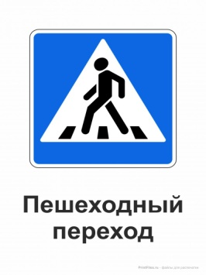
1 загадка:
На дорожном знаке том
Человек идет пешком.
Полосатые дорожки
Постелили нам под ножки.
Чтобы мы забот не знали
И по ним вперед шагали.
(Пешеходный переход)

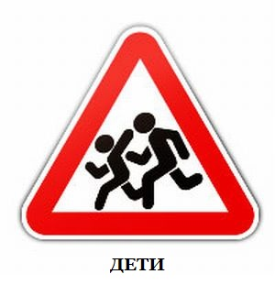
2 загадка:
Эй, водитель, осторожно!
Ехать быстро невозможно.
Знают люди все на свете
В этом месте ходят … (Дети)

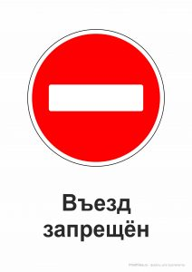
3 загадка:
Тормози водитель. Стой!
Знак - запрет перед тобой.
Самый строгий этот знак,
Чтоб не въехал ты впросак.
Должен знак ты соблюдать,
«Под кирпич» не заезжать. (Въезд запрещён)

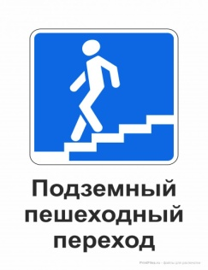
4 загадка:
Где ведут ступеньки вниз,
Ты спускайся, не ленись.
Знать обязан пешеход:
Тут …? (Подземный переход)

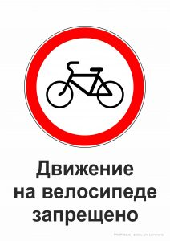

5 загадка:
Посмотрите, мальчик Федя
Едет на велосипеде.
Отгадайте, отчего же
Недовольство у прохожих? (Движение на велосипеде запрещено)
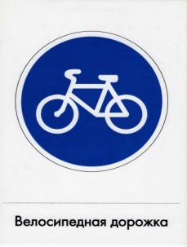

6 загадка:
Покажите знак дорожный,
Где кататься Феде можно. (Велосипедная дорожка)
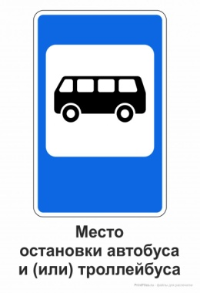

7 загадка:
В этом месте пешеход
Терпеливо транспорт ждет.
Он пешком устал шагать,
Хочет пассажиром стать. (Место остановки автобуса или трамвая)

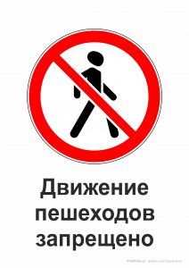
8 загадка:
Человек на круге красном –
Значит, здесь ходить опасно!
В этом месте, друзья,
Никому ходить нельзя! (Движение пешеходов запрещено)

Подводятся итоги 1 конкурса.

2 конкурс: «Подумай и скажи».

Ведущий:
А теперь я вас проверю,
И игру для вас затею.
Я задам сейчас вопросы –
Отвечать на них непросто.

Ребята, вы должны правильно ответить на заданный вопрос. Вопросы буду задавать каждой команде по очереди.
Правило: не кричать с места, а просто поднять руку. За правильный ответ вы получаете ЖЕТОН.

1 ком. Как называется часть дороги, по которой идут пешеходы? (тротуар)
2 ком. Как называется часть дороги, по которой движется транспорт? (проезжая часть)
1 ком. Как называется человек, управляющий автомобилем? (водитель)
2 ком. Как называются люди, идущие по тротуару? (пешеходы)
1 ком. Где можно детям кататься на велосипеде? (Движение велосипедистов в возрасте младше 7 лет должно осуществляться только по тротуарам, пешеходным и велопешеходным дорожкам, а также в пределах пешеходных зон.)
2 ком. Где люди ожидают автобус? (на автобусной остановке)
1 ком. Как называется место пересечения двух дорог? (перекресток)
2 ком. Что может произойти, если пешеход или водитель нарушили правила дорожного движения? (авария или ДТП)
1 ком. Чем отличаются транспортный светофор от пешеходного? (у транспортного светофора - три сигнала: красный, желтый, зелёный, а у пешеходного светофора — два: красный, зелёный).
2 ком. Как определить, где находится пешеходный переход? (на проезжей части есть специальная разметка - полоски «зебра», знак «Пешеходный переход»)
1 ком. На какой сигнал светофора можно переходить улицу? (на зеленый)
2 ком. С кем можно переходить улицу? (со взрослым)

Подводятся итоги 2 конкурса.

3 конкурс: Конкурс капитанов
«Кто быстрее и правильно соберёт светофор»

Светофорик: Для следующего конкурса приглашаются капитаны команд.
Задание: Капитанам надо правильно и как можно быстрее собрать бумажные «светофоры» на фланелеграфах. Победитель тот, кто быстрее и правильно соберет светофор.

Подводятся итоги 3 конкурса.

Светофорик читает стихотворение про светофор:

Я, очень строгий Светофор,
Служу на перекрёстках,
Со мной знаком любой шофёр
И пешеходы тоже.
Дежурю я и день, и ночь,
Нет выходного дня,
Глаза мои не знают сон,
Не устают мигать.
Для пешехода разрешаю,
Идти лишь на зелёный свет,
А если красным замигаю,
Идти нельзя! Вам, мой запрет!

Игра малой подвижности «Светофор».
(Игра на внимание. Задание не оценивается.)
Светофорик: Наша игра называется «Светофор» и у неё такие правила: когда я покажу вам зелёный круг, то вы должны потопать ножками, имитируя ходьбу; жёлтый круг – вы хлопаете в ладоши, а на красный круг – стоите, соблюдаем тишину.

4 конкурс: «Собери дорожный знак»

Ведущий: Ребята, следующий конкурс называется «Собери дорожный знак». У каждой команды имеются разрезные картинки. Вам нужно из разных частей составить один дорожный знак. Это задание на время. Побеждает та команда, которая быстрее соберёт разрезанный дорожный знак. (В этом задании используется любой дорожный знак, разрезанный на несколько частей.)

Подводятся итоги 4 конкурса.

5 конкурс: «Разрешается или запрещается»

Светофорик: Ребята, вы молодцы! Следующий наш конкурс называется «Разрешается или запрещается». Я начинаю фразу, а вы продолжаете словами «разрешается» или «запрещается». Команды отвечают по очереди.

1 ком. Идти толпой по тротуару … (запрещается)
2 ком. Перебегать проезжую часть… (запрещается)
1 ком. Старушка - преклонные очень года. Уступишь ей место в автобусе? (разрешается)
2 ком. Выбегать на проезжую часть … (запрещается)
1 ком. Переходить проезжую часть на зеленый свет … (разрешается)
2 ком. Уважать правила дорожного движения … (разрешается)
1 ком. Вот в светофоре горит красный свет. Можно идти через улицу? (запрещается)
2 ком. Сел в автобус, не взяв билет. Так поступать полагается? (запрещается)

Светофорик: Вижу правила дорожного движения, вы хорошо знаете, молодцы.

Подводятся итоги 5 конкурса.

6 конкурс: Игра «Такси»

Ведущий: Две команды (две колонны): водитель такси (капитан команды) берет обруч, встает в него и перевозит детей – пассажиров (по одному) в другой конец группы по сигналу светофора. Побеждает та команда, в которой водитель быстрее перевезет всех пассажиров.

Подводятся итоги 6 конкурса.

Светофорик: Предлагаю перейти к следующему конкурсу, который называется «Автомульти».

7 конкурс: «Автомульти»
Светофорик: Все вы любите смотреть мультфильмы. Сейчас проверим, знаете ли вы, на каком транспорте передвигались герои мультфильмов. Отвечают команды по очереди. Я (Светофорик) показываю изображение сказочного героя. После правильного ответа, показываю транспортное средство.

1 ком.- На чем ехал Емеля к царю во дворец? (На печке).
2 ком. - Любимый вид транспорта кота Леопольда? (Двухколесный велосипед).
1 ком.- Что подарили родители дяди Федора почтальону Печкину? (Велосипед).
2 ком. - Во что превратила добрая Фея тыкву для Золушки? (В карету).
1 ком.- На чем летал Алладин? (На ковре самолете).
2 ком. - Какой личный транспорт у Бабы Яги? (Ступа).
1 ком.- На чем катался Кай? (На санках).
2 ком. - На чем поехал в Ленинград человек рассеянный? (На поезде).

Подводятся итоги 7 конкурса.

Ведущий: Вот и закончилась наша игра-викторина. Все очень старались, проявили свои знания и умения. Молодцы! Ребята, вы всегда должны помнить, что вы должны беречь себя и быть очень внимательными и осторожными при переходе дороги.
Нам осталось подсчитать жетоны и посмотреть, какая команда лучше всего знает правила дорожного движения.

Подведение итогов.

Светофорик: Ребята, вы молодцы! Вы правильно выполняли все задания, и поэтому каждому из вас мы вручаем медаль «Знаток правил дорожного движения».

(Вручаем медаль «Знаток правил дорожного движения»)

По окончании игры-викторины детям предлагается подвигаться и потанцевать под
музыку группы «Волшебники двора» песня «Красная бибика».

